# 语义分割后处理-单双线判断

**作者：马小莉**

**实验要求：**

      尝试将以下8类双线，在与单线一起判断的情况下，区分出来

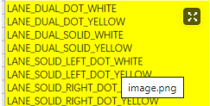

**实验时间：**

2021/5/13-2021/5/15

**实验结果：**

说明：策略是判断该线是双线还是单线

双线8类共有图片：915张  删除所有标注错误或者没有标全双线，共有图片：808张

无法判断双线：57张

判断错误：25张

正确判断：726张   准确率：90%

此处为语雀视频卡片，点击链接查看：[jpg2aviim.avi](https://yuque.antfin-inc.com/qiulei.qiu/vculed/xz0ted#eeROB)

**策略流程图：**

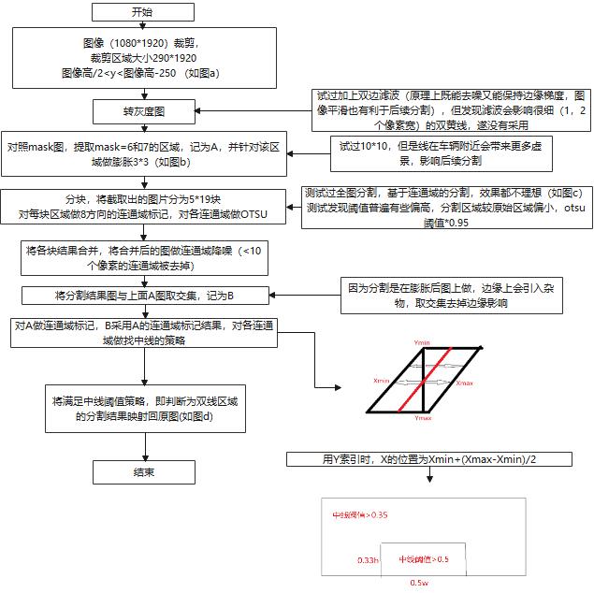

如图a：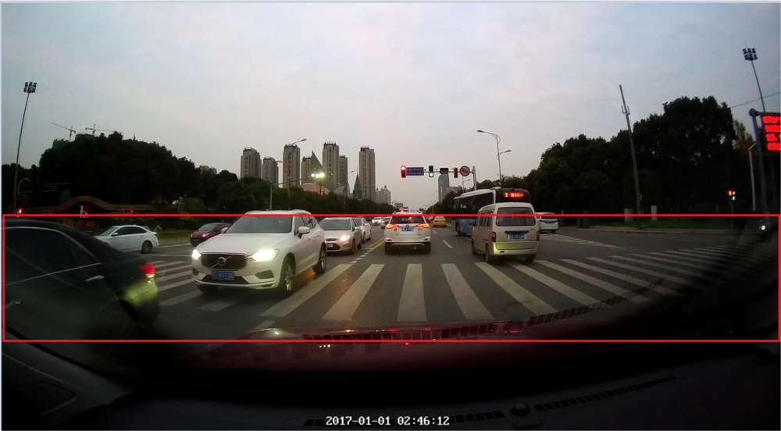

如果b:



如图c:

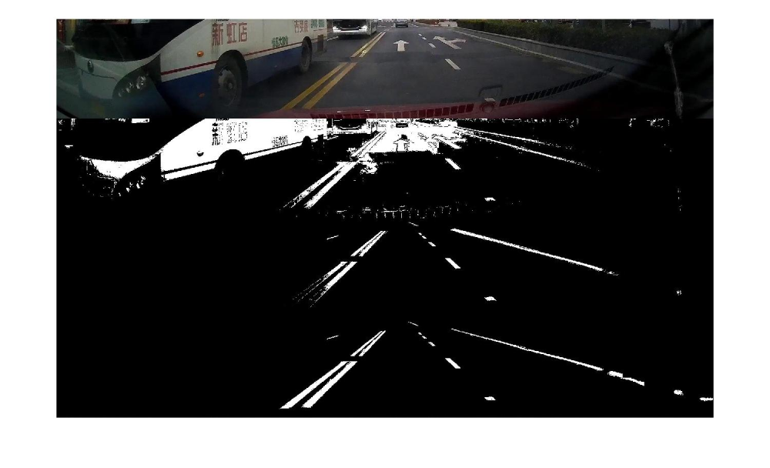

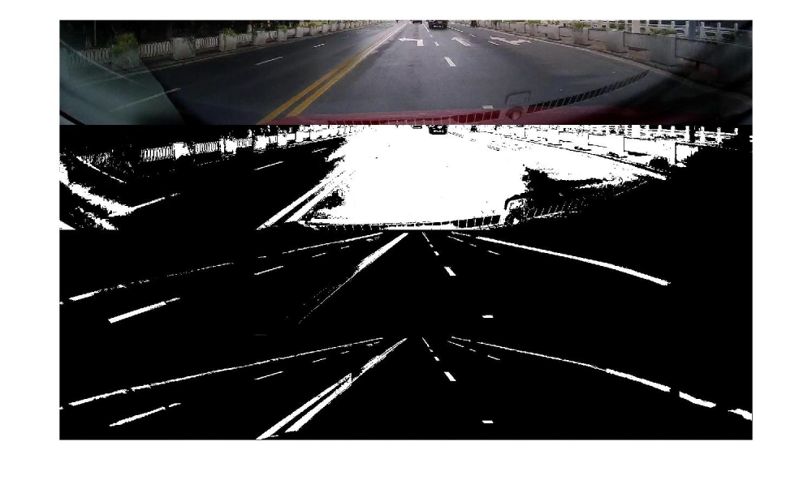

如图d:

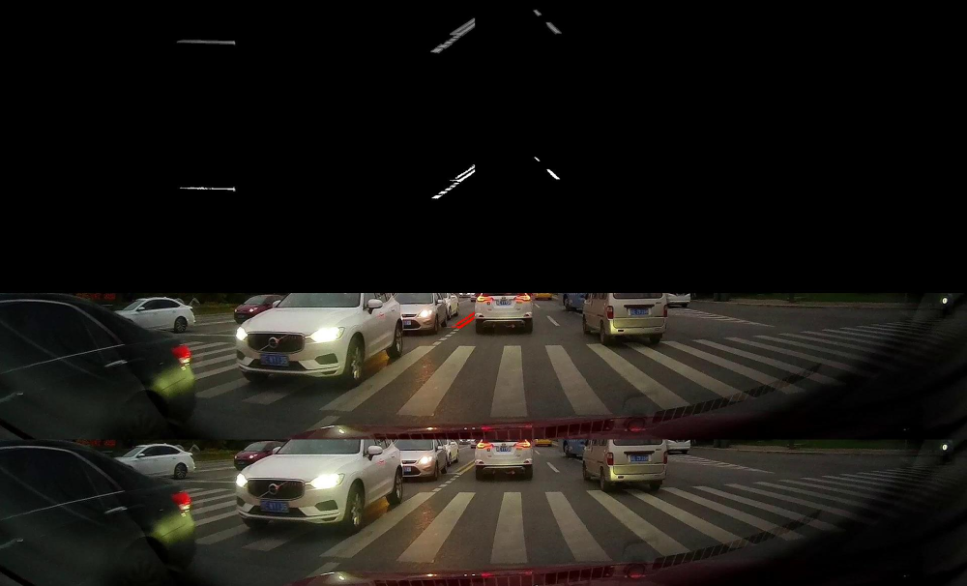

**实验效果图：**

双实线：

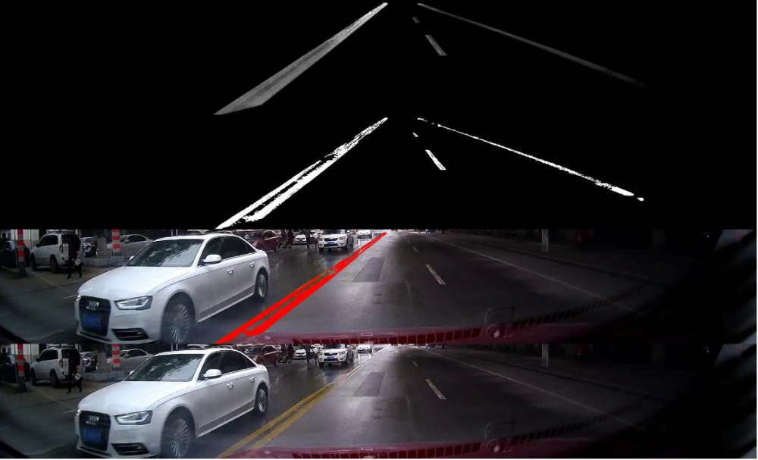

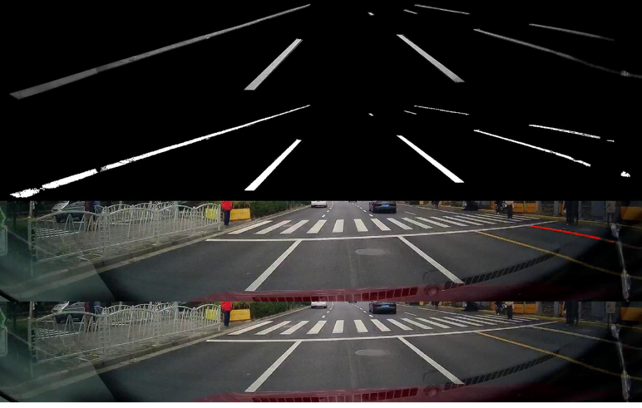

双虚线：

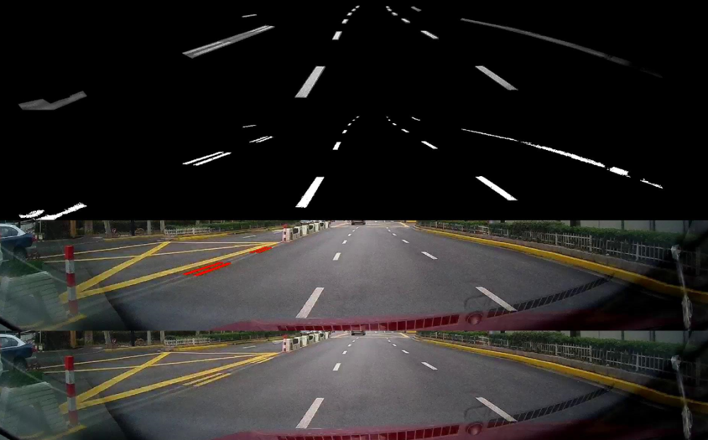

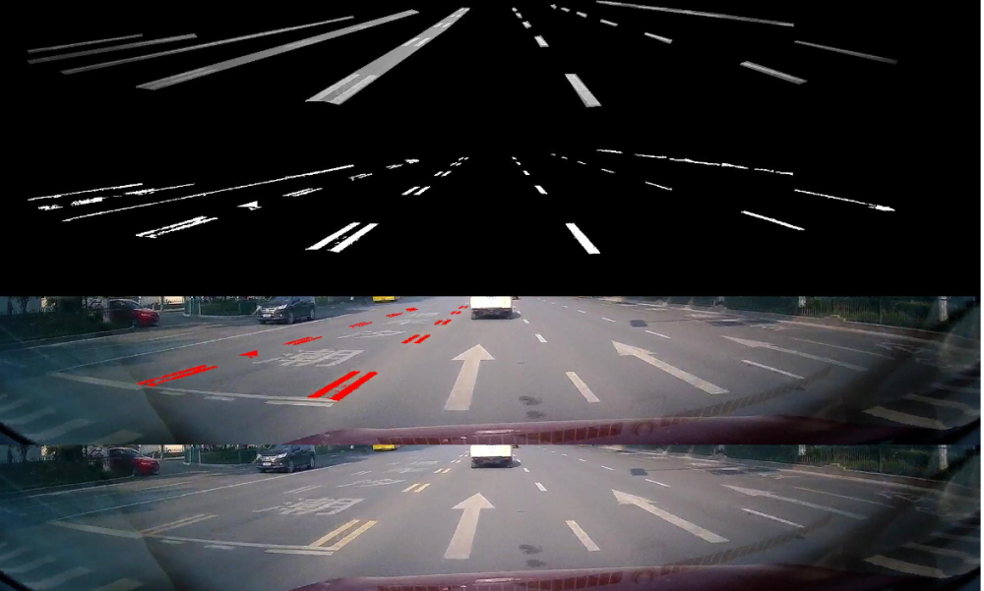

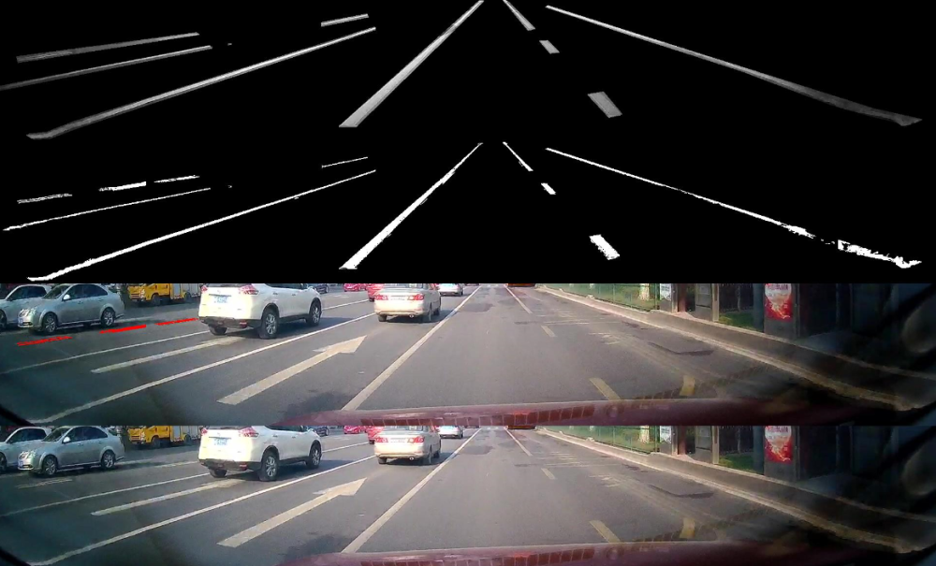

虚实线：

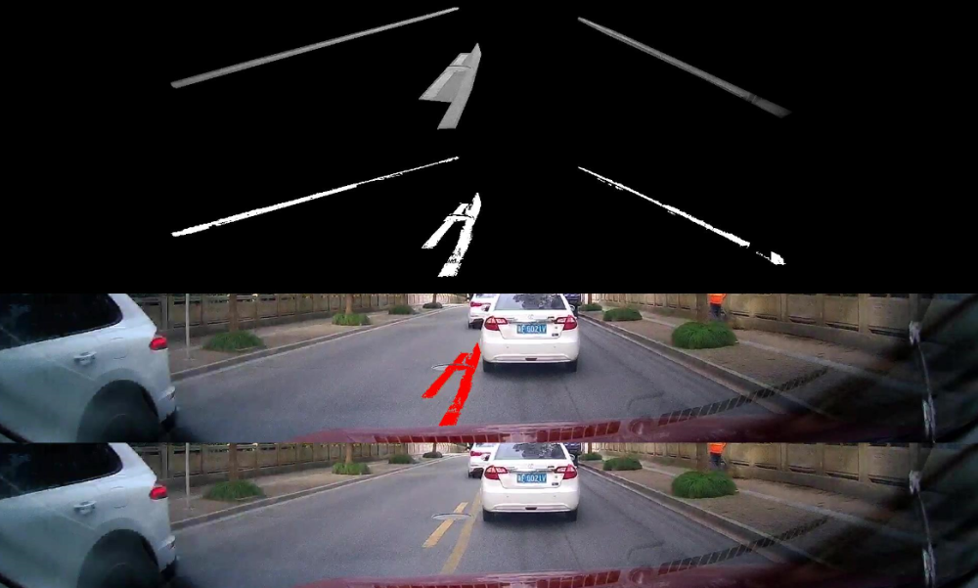

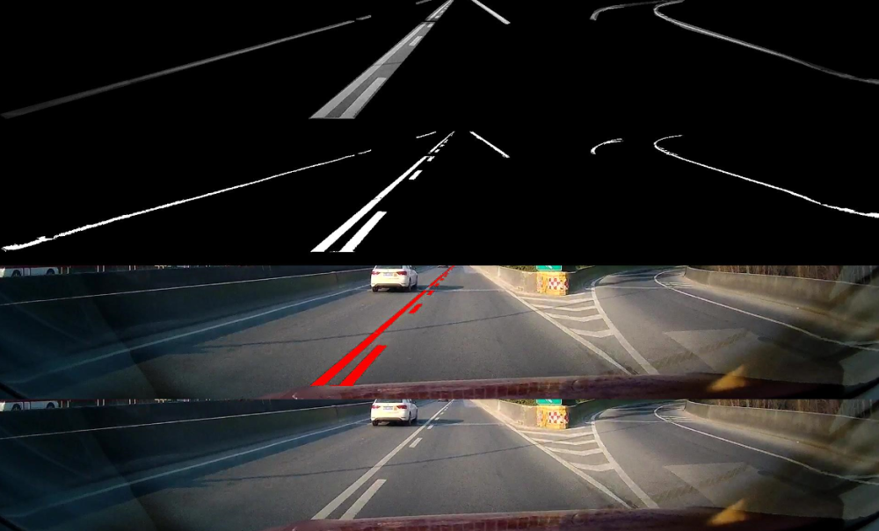

漏检，误检：

